I Escandinavia y Turquía
MT-12324 - Web: https://viaje.mt/caxg
18 días y 15 noches

Desde $2099 ^{USD} | DBL + 899 IMP
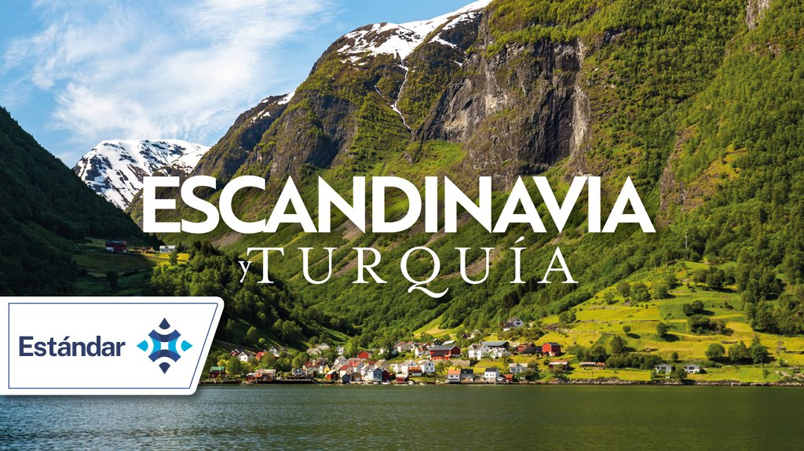
Incluye vuelo con

I SALIDAS

2024
Junio: 11, 25

Julio: 09, 16

Agosto: 20, 27

Septiembre: 03

I PAISES
Dinamarca, Suecia, Noruega, Finlandia, Turquía.

I CIUDADES
Copenhague, Gotemburgo, Oslo, Eidfjord, Voss, Flam, Lillehammer, Estocolmo, Turku, Helsinki, Estambul, Ankara, Capadocia, Estambul.

I ITINERARIO

DíA 01 MéXICO - ESTAMBUL

Presentarse en el aeropuerto de la Ciudad de México 3hrs. antes de la salida del vuelo trasatlántico con destino a Estambul . Noche a bordo.

DíA 02 ESTAMBUL - COPENHAGUE

Llegada al aeropuerto de Estambul para tomar el vuelo en conexión con destino a la Grandiosa ciudad de Copenhague, recepción y traslado a su hotel. Visita panoramica de la ciudad, recorriendo los principales monumentos y lugares históricos, tal como la Plaza del Ayuntamiento, el Museo Nacional, el edificio de la Bolsa, el Palacio Christiansborg, la fuente de la Diosa Gefion y el puerto Nyhavn. Paseando por Langelinjese llega al emblema de la ciudad, la famosa Sirena. Alojamiento.

NOTA: El City tour de Copenhague se realizara siempre y cuando el horario del vuelo permita la visita en el día mencionado, o de lo contrario se realizara al día siguiente.

DíA 03 COPENHAGUE

Desayuno. Día libre para actividades personales. Posibilidad de realizar una opcional. Alojamiento.

Excursión opcional a los castillos de Copenhague

Durante nuestro tour visitaremos los bellísimos jardines del Castillo de Rosenborg situado en la área central de la capital danesa. El otro castillo que vamos a visitar es el Castillo de Frederiksborg. Construido como un pequentilde;o palacete de caza por el rey Federico IV, reconstruido durante los siglos, hoydía este facinante palacio situado en las orillas de un pintoresco lago alberga una colección de arte.

DíA 04 COPENHAGUE - GOTEMBURGO - OSLO

Desayuno. Nos dirigimos a la frontera de Dinamarca con el Reino de Suecia para llegar a Gotemburgo, la segunda ciudad más grande de este país. Fue construida en el siglo XVII, preservando su atmósfera e imagen de aquella época, hoy en día esta declarada Ciudad Histórica. Durante nuestra visita panoramica veremos el antiguo puerto, la fortaleza, la estación de ferrocarril y sentiremos el espíritu de la ciudad paseando por sus calles. Luego nos dirigiremos a la capital del Reino de Noruega, la ciudad de Oslo. Alojamiento.

DíA 05 OSLO

Desayuno. Visita panoramica de la laquo;capital Vikingaraquo;, situada al fondo del Fiordo homónimo, pasando por el Ayuntamiento, el castillo Akershus, el Palacio Real, el Parlamento y el Parque Vigeland con las famosas esculturas de bronce de Gustav Vigeland. Por la tarde, tiempo para poder visitar los museos marítimos situados en la isla Bygdouml;y, que albergan los famosos barcos vikingos donde destaca el barco de la Reina Vikinga Asa. Recomendamos la visita opcional al museo Framhaus con el barco polar Fram, construido para el capitán Nansen en su epopeya al Polo Norte. Tarde libre para pasear por el distrito ldquo;marchosordquo; de Oslo llamado Akerbrygge, instalaciones portuarias revitalizadas con restaurantes, bares, discotecas y tiendas. Alojamiento.

Excursión opcional al Museo Fram

El Museo Fram está situado en la isla de Bygdoy. Es un museo moderno dedicado a la exploración polar noruega. El objeto más interesante es el enorme barco polar Fram construido en 1892.

DíA 06 OSLO - EIDFJORD - VOSS

Desayuno. Seguimos con nuestro viaje por el mundo de los vikingos entrando bravamente y realizando un paseo panoramico irrepetible por el hondo fiordo Edfjord. Alojamiento en el pintoresco pueblo de Voss.

DíA 07 VOSS

Desayuno Día libre para actividades personales Alojamiento.

Excursión opcional a la ciudad de Bergen y paseo en barco por un fiordo
.

Haremos una visita a la ciudad de Bergen, una de las ciudades más antiguas de Noruega, situada en un promontorio a orillas del mar del Norte. Está incluido también el famoso paseo en barco por un fiordo

DíA 08 VOSS - FLAM - LILLEHAMMER

Desayuno. Nos dirigiremos al bello pueblo de Flam. Luego continuaremos a la ciudad de Lillehammer. Alojamiento.

Excursión opcional: Tren de Flam

Este paseo se considera uno de los paseos en tren más bellos del mundo, por uno de los ferrocariles más abruptos. El tren pasa por lugares espectaculares, cuestas de fjordos vertiginosas, cascadas espumeantes y más de 20 túneles.

DíA 09 LILLEHAMMER - ESTOCOLMO

Desayuno. Salida hacia Estocolmo capital de Suecia, recorreremos los impresionantes paisajes con grandes lagos y bosques. Alojamiento.

DíA 10 ESTOCOLMO - (FERRY) - TURKU

Desayuno. Haremos nuestro recorrido panoramico por la ciudad de Estocolmo; la cual esta situada sbore 14 islas unidas entre si por hermosos puentes y es conocida mundialmente como ldquo;La reina de las Aguasrdquo;. Visitaremos el casco histórico llamado Gamla Stan y veremos el Palacio Real, el Muelle de Skeppsbrokajen y la bahía de Estocolmo. Alojamiento a bordo de un barco que por la mantilde;ana llega a la ciudad filandesa de Turku.

Excursión opcional al Museo Vasa

El Museo Vasa situado en una de las islas de Estocolmo fue construido al final del siglo 20 especialmente para albergar el barco Vasa, el único buque de guerra del siglo 17 preservado hasta nuestros días.

DíA 11TURKU - HELSINKI

Desayuno. Nos dirigiremos a la ciudad de Helsinki, la capital de la República de Finlandia también conocida como ldquo;la ciudad blanca del norterdquo;. Durante la visita panoramica pasaremos por la iglesia ortodoxa de la Trinidad, vestigio de dominio ruso, la Plaza del Senado, la Toumiokirkko, iglesia luterana de planta circular excavada en la roca cuya cúpula tiene forma de una gigantesca espiral de hilos de cobre. Tiempo libre para actividades personales con posibilidad de atender una excursión opcional a Porvoo. Alojamiento.

Excursión opcional a la ciudad de Porvoo

Porvoo es una de las ciudades medievales de Finlandia situada en la delta del pequentilde;o río Porvoonjoki. El casco histórico de la ciudad está reconocido como uno de los Paisajes Nacionales de Finlandia. El edificio más famoso de Porvoo es su catedral construida en el siglo XIII.

DíA 12HELSINKI - ESTAMBUL

Desayuno. Se tomara el vuelo con destino a Estambul. Llegada, recepción y tiempo libre. Alojamiento

DíA 13 ESTAMBUL

Desayuno. Día libre para actividades personales o realizar alguna excursión opcional. Alojamiento.

DíA 14ESTAMBUL

Desayuno. Día libre para actividades personales o realizar alguna excursión opcional. Alojamiento.

Excursión opcional: Perlas del Cuerno de Oro y Bósforo

Visita el antiguo barrio Judío en Balat, el griego en Fener y contemplar las magníficas vistas del ldquo;Cuerno de Orordquo;; después visita la Catedral de San Jorge, principal patriarcado de la Iglesia Ortodoxa Griega; continuación a la Mezquita de Solimán El Magnífico, disentilde;ada por el arquitecto otomano Mimar Sinan y que cuenta con la cúpula más grande de todas las mezquitas en Estambul. Nos dirigimos al Bazar de las Especias, un lugar con encanto especial por su color y aroma, el sitio por excelencia para adquirir tés, hierbas, frutos secos, dulces típicos y por supuesto especias; culminación con un paseo en barco a través del Bósforo, el estrecho que divide la ciudad entre Europa y Asia, apreciaremos las maravillosas vistas de las fortalezas otomanas, palacios, villas y los puentes que conectan ambos lados de esta urbe.

DíA 15ESTAMBUL - ANKARA - CAPADOCIA

Desayuno. Salida temprano hacia Ankara para visitar la capital de Tuuml;rkiye y el Mausoleo del fundador de la República. En el camino hacia Capadocia, contemplaremos el Lago Salado donde haremos una parada para fotografías en este espectacular lugar y en seguida visitaremos un Caravanserai, hospedaje de la época de la Ruta de la Seda. Llegada a Capadocia. Cena en el hotel. Alojamiento.

DíA 16 CAPADOCIA

Desayuno. Salida para visitar esta fantástica región con su fascinante y original paisaje, formado por lava arrojada por los Volcanes Erciyes y Hasan hace 3 millones de antilde;os. Visita del Valle de Pasabag y Guuml;vercinlik; los cuales tienen un paisaje espectacular de las Chimeneas de Hadas. Alojamiento.

Excursión opcional: Paseo en globo

DíA 17 CAPADOCIA - ESTAMBUL

Desayuno Mantilde;ana y tarde libre para disfrutar de sus últimas horas en la maravillosa ciudad de Capadocia. Check out (12:00 pm) y equipaje resguardado en hotel, a la hora indicada traslado al aeropuerto para tomar el vuelo con destino a Estambul. Llegada y espera hasta abordar el vuelo con destino a Ciudad de México

DíA 18 ESTAMBUL - MéXICO

A la hora oportuna tomar el vuelo con destino a la ciudad de México.

I TARIFAS
TARIFAS 2024
Menor | Sencilla | Doble | Triple
$ 1799 | $ 2999 | $ 2099 | $ 2099
Impuestos Aéreos 2024 | $ 899
SUPLEMENTOS 2024
Junio: 11, 25 Julio: 9, 16 | $ 499
Agosto: 20, 27 Septiembre: 3 | $ 399

- Precios indicados por persona en USD - Los precios cambian constantemente, así que te sugerimos la verificación de estos, y no utilizar este documento como definitivo, en caso de no encontrar la fecha dentro del recuadro consultar el precio del suplemento con su ejecutivo.

I HOTELES
HOTELES PREVISTOS O SIMILARES
HOTEL | CIUDAD | TIPO | PAíS
Scandic Hvidovre o Similar | Copenhague | Turista | Dinamarca
Radisson Blu Alna o Similar | Oslo | Turista | Noruega
Myrkadalen Resort o Similar | Voss | Turista | Noruega
Scandic Hafjell Hotel | Lillehammer | Turista | Noruega
Scandic Alvik o Similar | Estocolmo | Turista | Suecia
Viking or Silja Economy Cabin o Similar | Estocolmo | Turista | Suecia
Glo Art Hotel o Similar | Helsinki | Turista | Finlandia
Pullman Istanbul La Quinta by Windham | Estambul | Turista | Turquía
Signature / By Capadocia | Capadocia | Turista | Turquía
ésta es la relación de los hoteles utilizados más frecuentemente en este circuito. Reflejada tan sólo a efectos indicativos, pudiendo ser el pasajero alojado en establecimientos similares o alternativos
Precios vigentes hasta el 07/05/2024

I EL VIAJE INCLUYE

● BOLETO DE AVIÓN MÉXICO – COPENHAGUE / ESTAMBUL – MÉXICO VOLANDO EN CLASE TURISTA CON TURKISH AIRLINES VIA ESTAMBUL
● 14 NOCHES DE ALOJAMIENTO EN CATEGORIA INDICADA
● 1 NOCHE EN FERRY
● DESAYUNOS DE ACUERDO CON ITINERARIO
● VISITAS SEGÚN ITINERARIO
● GUÍA PROFESIONAL DE HABLA HISPANA
● TRASLADOS (LOS INDICADOS)
● TRANSPORTE EN AUTOCAR TURÍSTICO
● DOCUMENTOS ELECTRÓNICOS CÓDIGO QR (EMPRESA SOCIALMENTE RESPONSABLE CON EL MEDIO AMBIENTE)

I EL VIAJE NO INCLUYE
● GASTOS PERSONALES Y EXTRAS EN LOS HOTELES
● PROPINA PARA GUÍAS ACOMPAÑANTES, CHOFERES, TASAS HOTELERAS, TASAS MUNICIPALES
● VISA DE TURQUÍA
● NINGÚN SERVICIO NO ESPECIFICADO COMO INCLUIDO O COMO OPCIONAL

I TOURS ADICIONALES
PAQUETE 1 2024 USD 829.00
Paquete 1 2024
Excursión opcional a los castillos de Copenhague
Excursión opcional en barco porl el fiordo de Oslo con cena
Excursión opcional a la ciudad de Bergen
Excursión opcional: Tren de Flam
Excursión opcional en barco por el archipiélago de Estocolmo
Excursión opcional a la ciudad de Porvoo
PAQUETE 2 2024 USD 329.00
Paquete 2 2024
Excursión opcional en barco por los canales de Copenhague
Excursión opcional al Museo Fram
Excursión opcional al monte Fløyen en funicolar
Excursión opcional al Museo Vasa
PAQUETE 3 2024 USD 1099.00
Paquete 3 2024
Excursión opcional a los castillos de Copenhague
Excursión opcional en barco porl el fiordo de Oslo con cena
Excursión opcional a la ciudad de Bergen
Excursión opcional: Tren de Flam
Excursión opcional en barco por el archipiélago de Estocolmo
Excursión opcional a la ciudad de Porvoo
Excursión opcional en barco por los canales de Copenhague
Excursión opcional al Museo Fram
Excursión opcional al monte Fløyen en funicolar
Excursión opcional al Museo Vasa

POLÍTICAS DE CONTRATACIÓN Y CANCELACIÓN
https://www.megatravel.com.mx/contrato/03-europa-bloqueos-gral.pdf
Precios indicados en USD, pagaderos en Moneda Nacional al tipo de cambio del día.
Los precios indicados en este sitio web, son de carácter informativo y deben ser confirmados para realizar su reservación ya que están sujetos a modificaciones sin previo aviso.

VISA
TURQUÍA:Tiempo antes de la salida para tramitar la visa: 20 días.Duración del trámite: NACosto por pasajero: Sin costo.Se genera vía internet en el siguiente link: https://www.evisa.gov.tr
Nota: Le informamos que el trámite de visa corresponde ÚNICAMENTE al pasajero, así como el presentarla directamente al arribo al destino.MegaTravel actúa como un mero intermediario eximiéndonos así de cualquier responsabilidad por incidencias en estas materias.

